Vedlegg 2
Tunneltemperatur- og kondensanalyse
Forfatter: Sam C. Syvertsen
Analyse og rapport av: Claude AI
Dato: 25. september 2025
Versjon: 3.1 - Verifisert modell med grunntemperatur fra CSV

1. Executive Summary

Hovedfunn:
• Med 75W/m gulvvarme oppnås frostfri tunnel ned til -15°C
• Ved -20°C reduseres frostareal fra 100% til ~50%
• Årlig energiforbruk ved drift under 0°C: ~14 MWh
• Takvarmetap utgjør ~30% av totalt varmetap

2. Problemstilling og forutsetninger

2.1 Konstruksjon
• Tunneltverrsnitt: 2,0 × 2,0 meter
• Tunnellengde: 87 meter (omkrets rundt basseng)
• Tunnelvolum: 348 m³
• Vegger/gulv/tak: GRP sandwich 66mm, U-verdi 0,58 W/m²K

2.2 Termiske randbetingelser
• Bassengtemperatur: 28°C konstant
• Grunntemperatur etter 3 år (fra ground_thermal_data_v3_1.csv):
– Under tunnel: 21,6°C | Under basseng: 25,4°C
• Konveksjon: Inne 8 W/m²K, Ute 25 W/m²K
• Ventilasjon: 3 luftskifter per time

2.3 Gulvvarmesystem
• Effekt: 75 W per løpemeter (total 6525 W)
• Plassering: 0,5m bred sone langs yttervegg
• Overflateeffekt: 150 W/m²

3. Fysikkbasert modell

3.1 Energibalanse
Steady-state energibalanse for tunnelen:
Q_gulvvarme = Q_yttervegg + Q_tak + Q_ventilasjon + Q_gulv - Q_bassengvegg

Varmetapskomponenter ved T_ute = -20°C:
Komponent | UTEN gulvvarme | MED 75W/m
Tunneltemperatur | -10,2°C | -1,2°C
Varmegevinst basseng | 3355 W | 2563 W
Varmetap tak | 902 W | 1730 W
Varmegevinst gulv | 2027 W | 1234 W
Varmetap ventilasjon | 3578 W | 6863 W
Netto varmetap | 0 W | 6525 W

4. Resultater

4.1 Temperaturutvikling ved ulike utetemperaturer
T_ute | UTEN gulvvarme | MED 75W/m | Forbedring | Frost%
°C | Gj.snitt / Min / Frost% | Gj.snitt / Min / Frost% | ΔT gj.snitt | tverrsnitt
-20°C | -10,2 / -12,6 / 100% | -1,2 / -3,6 / 49% | +9,0°C | 51%↓
-15°C | -6,4 / -8,7 / 100% | 2,6 / 0,3 / 0% | +9,0°C | 100%↓
0°C | 5,0 / 3,0 / 0% | 14,0 / 12,2 / 0% | +9,0°C | 0%

4.2 Frostgrenser
Tilstand | Frostfri ned til
UTEN gulvvarme | -3°C
MED 75W/m gulvvarme | -15°C

4.3 Energiforbruk gulvvarme
Basert på timedata fra Landvik værstasjon:
Aktivering ved | Timer/år | kWh/år | kr/år*
T < 0°C | 2200 | 14 355 | 21 500
T < -5°C | 700 | 4 567 | 6 850
T < -10°C | 200 | 1 305 | 1 960
*Forutsatt 1,50 kr/kWh

4.4 Temperaturfordeling i tunneltverrsnitt
Figur 1: Temperaturfordeling ved ulike utetemperaturer
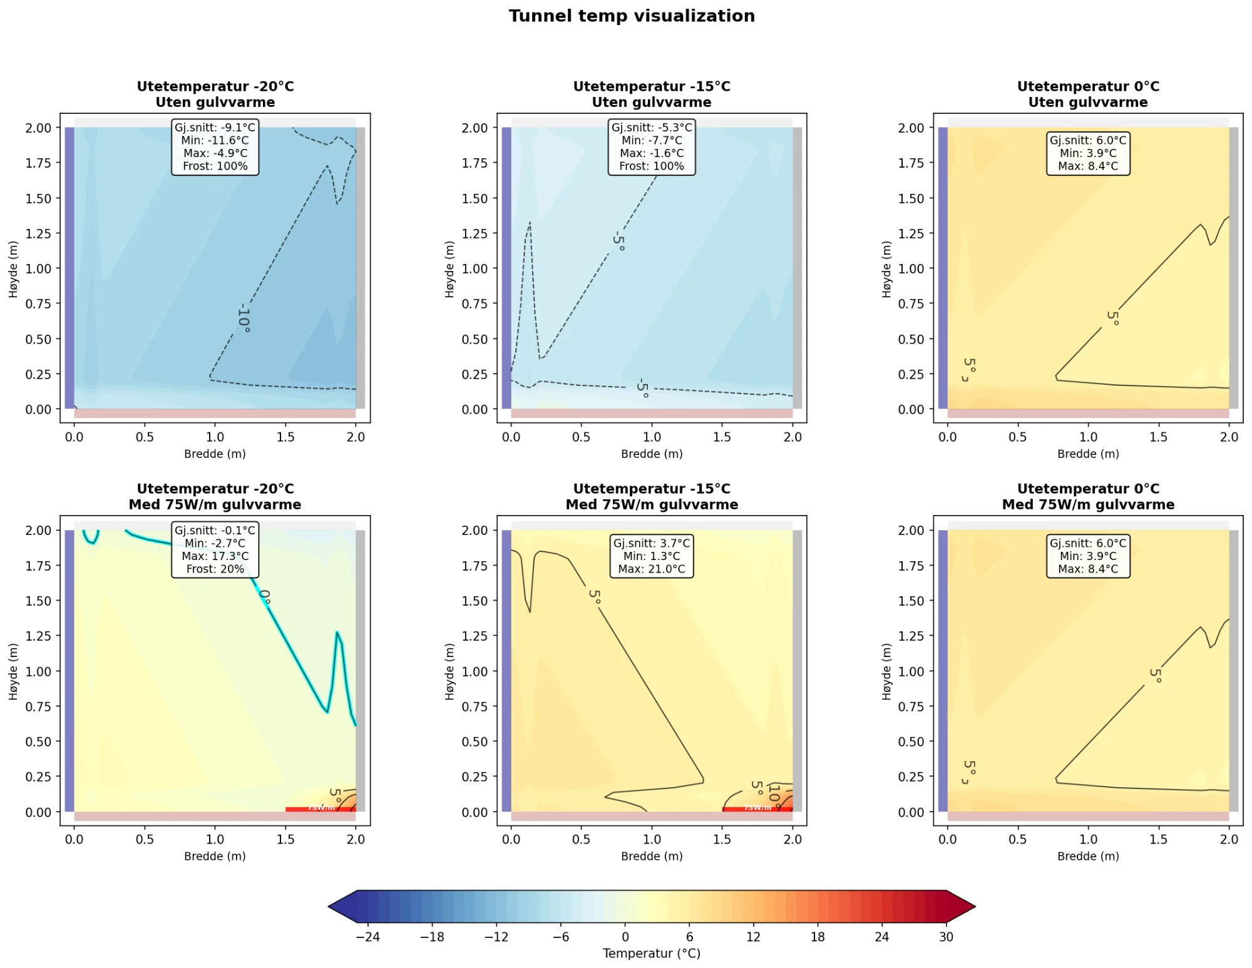
Fysikkbasert modell viser temperaturfordeling ved ulike utetemperaturer. Cyan linje markerer frostgrensen (0°C). Gulvvarme gir frostfri tunnel ned til -15°C.

5. Kondensanalyse

5.1 Duggpunktberegninger
Ved 40% relativ fuktighet i tunnel (kondensmargin = T_vegg - T_duggpunkt):
UTEN gulvvarme:
Høyde | Utetemp
m | -20°C | -15°C | -10°C | -5°C | 0°C
2.0m | 11.3°C | 11.8°C | 12.2°C | 12.7°C | 13.1°C
1.5m | 10.8°C | 11.3°C | 11.7°C | 12.2°C | 12.6°C
1.0m | 10.4°C | 10.8°C | 11.3°C | 11.7°C | 12.2°C
0.5m | 9.0°C | 9.5°C | 9.9°C | 10.4°C | 10.8°C
0.0m | 7.6°C | 8.0°C | 8.5°C | 8.9°C | 9.4°C
MED 75W/m gulvvarme:
Høyde | Utetemp
m | -20°C | -15°C | -10°C | -5°C | 0°C
2.0m | 10.6°C | 11.1°C | 11.6°C | 12.0°C | 13.1°C
1.5m | 10.6°C | 11.1°C | 11.6°C | 12.0°C | 12.6°C
1.0m | 10.6°C | 11.1°C | 11.6°C | 12.0°C | 12.2°C
0.5m | 12.5°C | 13.0°C | 13.4°C | 13.9°C | 10.8°C
0.0m | 28.2°C | 28.6°C | 29.1°C | 29.5°C | 9.4°C
Konklusjon: Kondensrisiko er minimal ved alle testede forhold (alle marginer positive).

6. Overflatetemperatur inne i tunnelen

6.1 Kritiske temperaturer ved ulike utetemperaturer
T_ute | Vegg nederst | Vegg øverst | Tak
(U/M) | UTEN / MED | UTEN / MED | UTEN / MED
-20°C | -12,6 / +10,7°C | -9,9 / -2,3°C | -10,5 / -2,0°C
-15°C | -8,7 / +14,6°C | -6,0 / +1,6°C | -6,6 / +1,9°C
-10°C | -4,8 / +18,4°C | -2,1 / +5,4°C | -2,8 / +5,7°C
0°C | +2,9 / +26,2°C | +5,6 / +13,2°C | +4,9 / +13,5°C
Gulvvarme snur temperaturprofilen: Fra kaldest nederst til varmest nederst.
Figur 2: Detaljert analyse av overflatetemperaturer
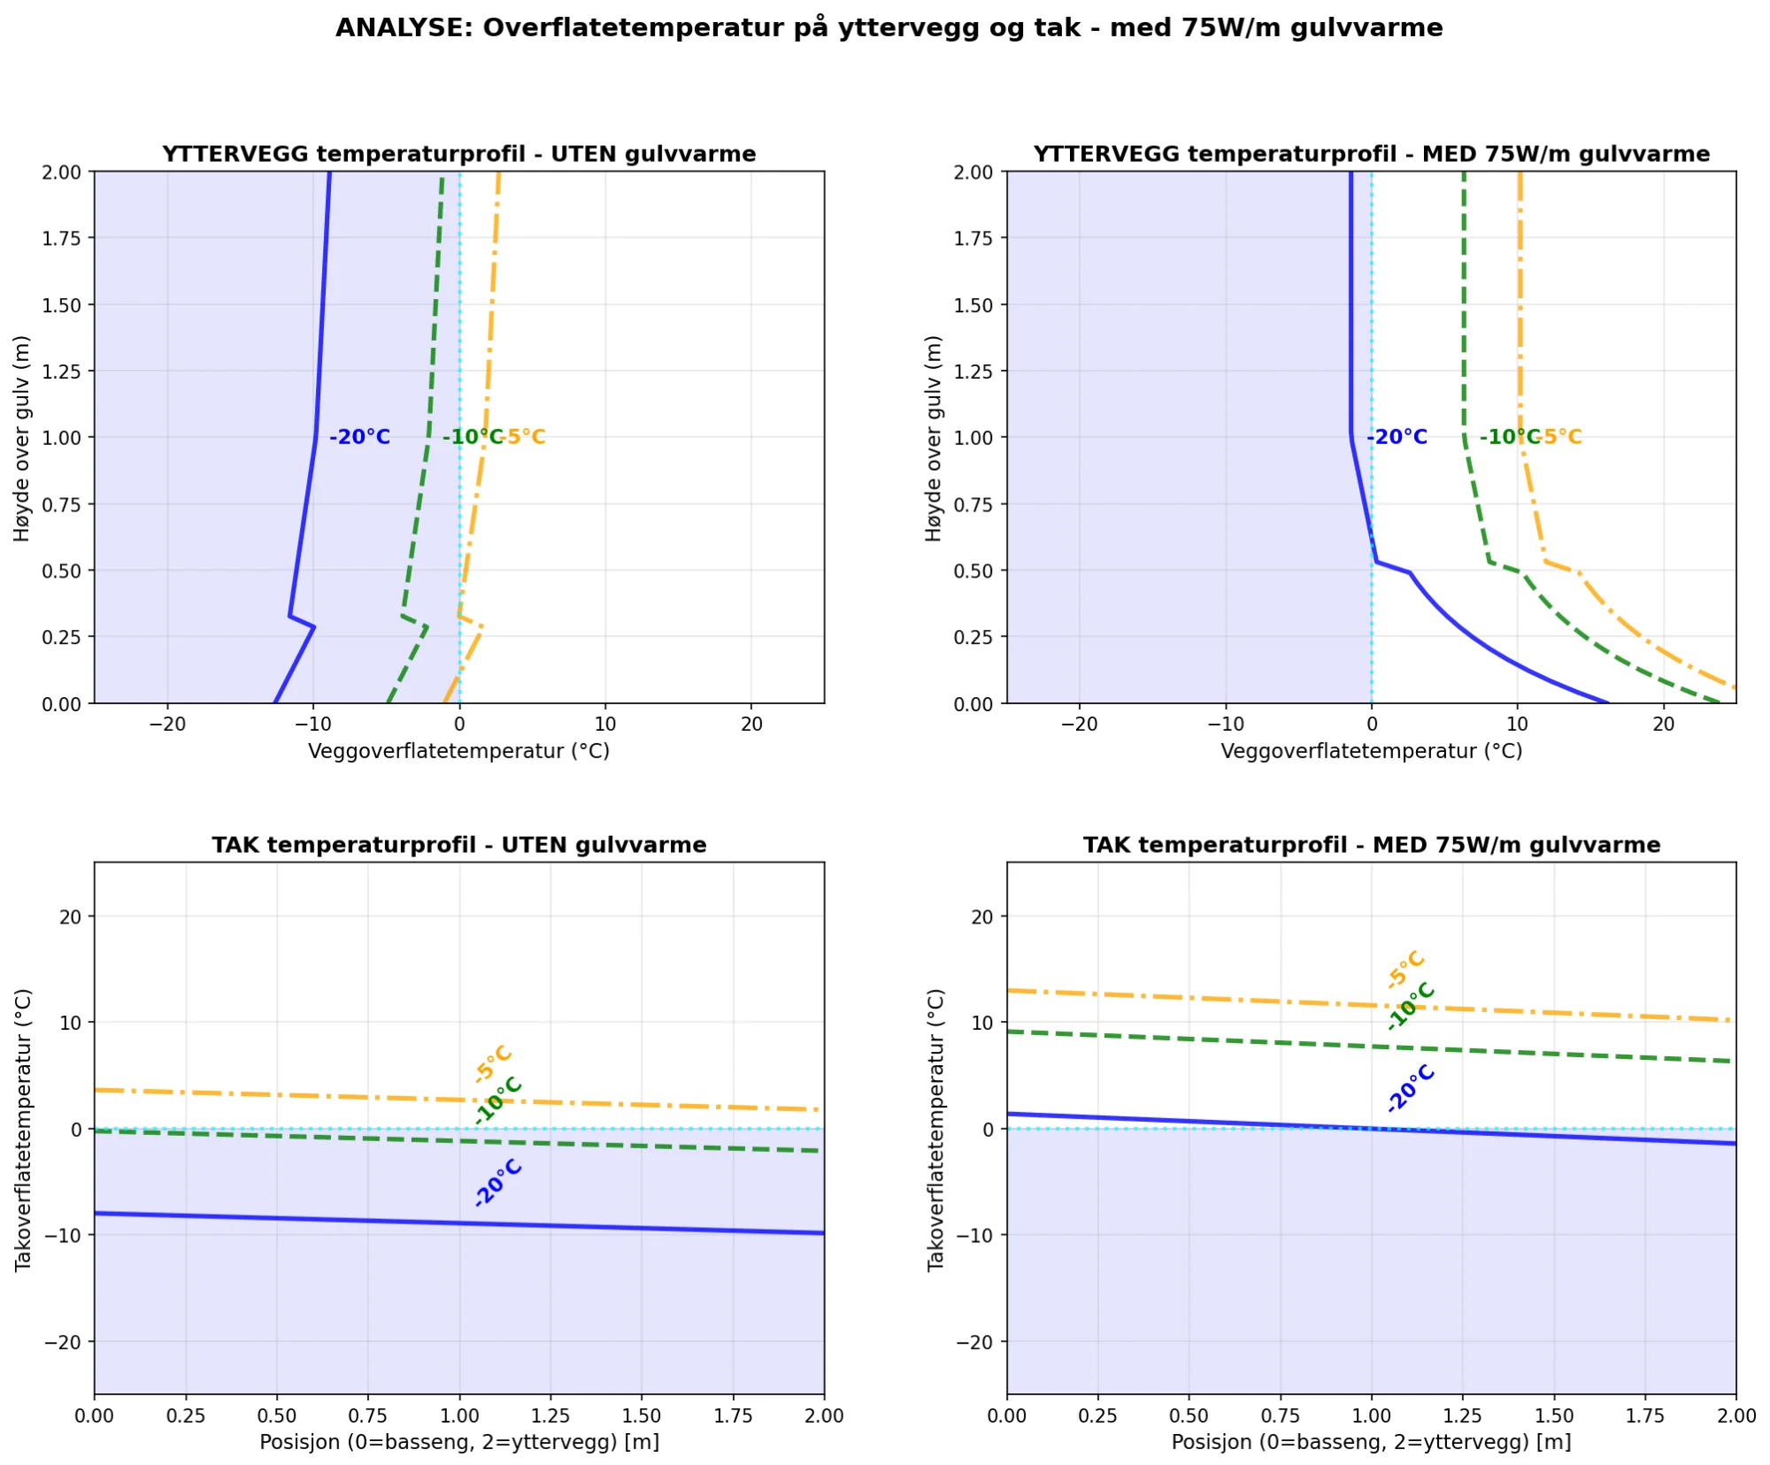
Gulvvarme snur temperaturprofilen på veggen. Taket forblir kaldest nær yttervegg.

7. Varmetap fra basseng til tunnel

7.1 Varmeoverføring gjennom tunnelvegger
Steady-state varmeoverføring mellom basseng (28°C) og tunnel ved ulike utetemperaturer. Gulvvarme (75W/m) aktiveres automatisk ved T < 0°C.
T_ute | UTEN gulvvarme | MED 75W/m | Gulvvarme
°C | Tunnel°C | Q basseng | Tunnel°C | Q basseng | kW
-20 | -9,1°C | 3,26 kW | -0,1°C | 2,47 kW | 6,53 kW
-15 | -5,3°C | 2,93 kW | 3,7°C | 2,14 kW | 6,53 kW
-10 | -1,6°C | 2,60 kW | 7,5°C | 1,80 kW | 6,53 kW
0 | 6,0°C | 1,93 kW | 6,0°C | 1,93 kW | 0 kW
10 | 12,7°C | 1,35 kW | 12,7°C | 1,35 kW | 0 kW
Observasjoner:
• Ved T < 0°C: Gulvvarme bruker 6,53 kW men reduserer varmetap med kun 0,79 kW
• Ved T ≥ 0°C: Gulvvarme er AV, identiske verdier
• Hovedfordel: Frostbeskyttelse, ikke energisparing

7.2 CSV Lookup-tabell
Komplett lookup-tabell for temperaturer -30°C til +20°C er tilgjengelig som tunnel_heat_transfer_lookup_v3_1.csv med 51 datapunkter.

8. Referanser
1. NS-EN ISO 13370 (2017). Thermal performance of buildings - Heat transfer via the ground. Standard Norge.
2. ASHRAE Handbook (2021). Fundamentals. Chapter 4: Heat Transfer, Chapter 25: Thermal and Moisture Control.
3. Incropera, F.P. et al. (2011). Fundamentals of Heat and Mass Transfer. 7th Edition, John Wiley & Sons.
4. VDI 4640 (2010). Thermal Use of the Underground. Part 2, Verein Deutscher Ingenieure.
5. Meteorologisk institutt (2024). Klimadata Landvik (SN39040). Oslo: MET.

9. Python-kode oversikt
Alle beregninger er implementert i Python med følgende modulstruktur:
tunnel_energy_balance_v3_1.py (basis modul)
Dette er hovedmodulen som implementerer:
• TunnelEnergyBalance klasse | Grunntemperatur fra CSV (21,6°C) | Steady-state beregning
Modulen importeres av:
tunnel_visualization_v3_1.py
→ Genererer tunnel_temp_visualization_v3_1.png (Figur 1)
tunnel_wall_roof_temperature_v3_1.py
→ Genererer tunnel_wall_roof_temperature_v3_1.png (Figur 2)
tunnel_heat_transfer_analysis_v3_1.py
→ Genererer tunnel_heat_transfer_lookup_v3_1.csv (Seksjon 7)

